关于汽车用压缩天然气A型钢瓶接地点厚度的探讨
山东省特种设备检验研究院临沂分院
朱子颖
【摘要】汽车用压缩天然气钢瓶接地点厚度不符合制造标准要求与汽车用压缩天然气钢瓶定期检验与评定结果判断产生矛盾。本文从设计、制造、实验、使用环节分析瓶底部接地点壁厚S₂<2S是否能够满足正常使用安全。
【关键词】压缩天然气钢瓶；凹形底；端部厚度；检验；安全
汽车用压缩天然气钢瓶定期检验时发现CNG1-279-80-20A大部分凹形底部接地点壁厚小于设计壁厚（S₂≥2S，S₂为钢瓶凹形底部接地点设计壁厚，S为钢瓶筒体设计壁厚S=7.8mm，实测厚度为14.0mm左右）不符合GB17258-2011《汽车用压缩天然气钢瓶》5.2.3.3 b)的要求。经过了解现在的气瓶制造工艺是用钢管收底，在旋压收底过程中很难达到S₂≥2S。GB19533-2004《汽车用压缩天然气钢瓶定期检验与评定》中也没有明确测厚点位置，只是在外观检查时5.1.2/5.4.1/5.4.2规定瓶体磕伤、划伤、凹坑处剩余壁厚小于设计壁厚判废；因腐蚀剩余壁厚小于设计壁厚判废；10.3.1实测重量小于制造钢印标记重量3﹪，应测定最小壁厚，最小壁厚小于设计壁厚判废。现在被检瓶即无磕伤、划伤、凹坑，也无重量损失,经磁粉探伤未发现有裂纹和裂纹性缺陷，应判定合格，但不满足制造标准的要求，这类钢瓶能否继续使用，产生矛盾，存有判断误区。现从设计、制造、实验、使用环节分析瓶底部接地点壁厚S₂<2S是否能够满足正常使用安全。
1、从设计方面：为了验证CNG1-279-80-20A车用钢瓶底部接地点处的厚度对气瓶设计计算结果的影响，进行了有限元软件分析：
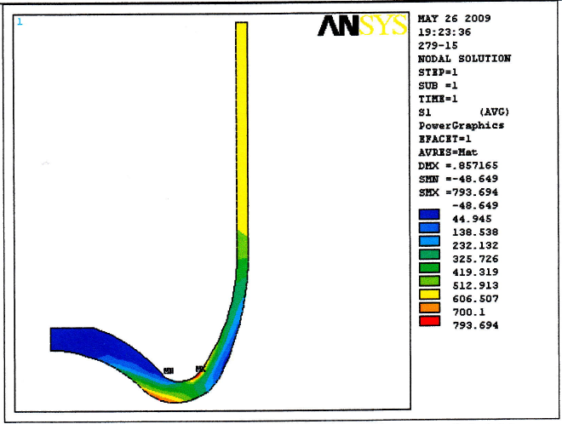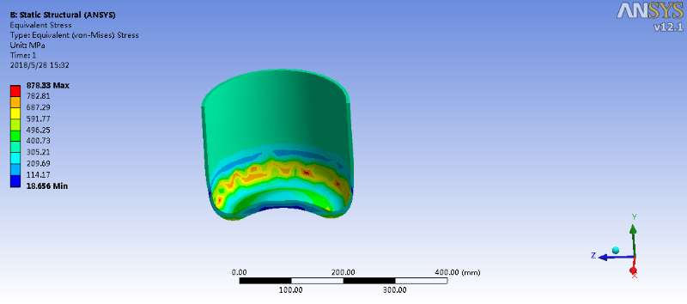

下面是凹形端部不同厚度水压试验压力下弹性有限元的计算结果对比表
项目 | 瓶底部接地点处厚度(mm) | 瓶体膜应力(MPa) | 最大应力瓶底凹部内壁(MPa) | 应力集中系数 | 是否符合标准
S₂≥2S | 16mm | 564.4 | 793.7 | 1.41 | √
S₂<2S | 13mm | 564.4 | 878.3 | 1.56 | √
注：标准要求详见GB 17258-1998第5.4.3.5条相关规定（应力集中系数应不大于1.8）。
2、制造工艺：管制气瓶在由钢管热态下旋压成型底部的过程中，气瓶先由热态下成型为凸形底部，热态旋压过程为旋压机旋轮逐步碾轧钢管材料，并逐步“赶料”收底，直至底部完全熔合；底部厚度由钢管壁厚处逐步加厚至气瓶底部中心，气瓶底部厚度向中心位置逐渐增厚。气瓶在热态下“镦底”成型凹形底部型式。气瓶底部成型详见如下示意图及凹底成型实物。
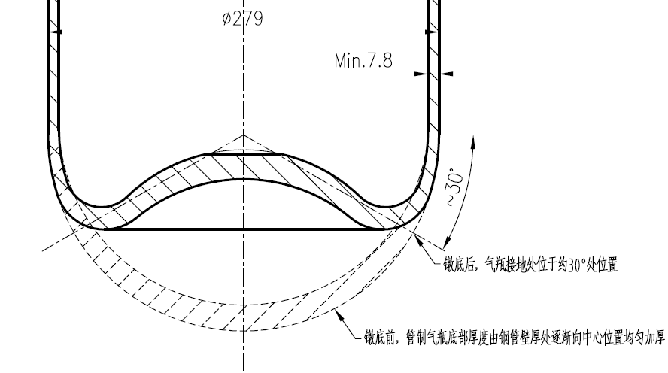
气瓶底部成型示意图
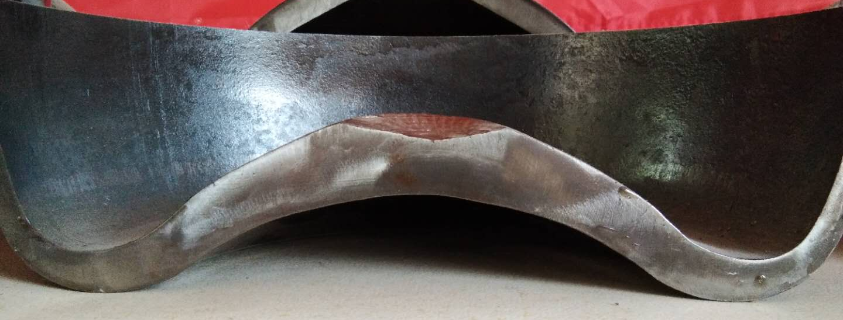
3、第三方型式试验：
经过第三方对该规格气瓶水压爆破实验、常温15000次循环疲劳试验，结果均为合格。说明该规格气瓶满足使用安全。GB 17258-1998第5.4.3.3条的相关规定（“汽车用压缩天然气钢瓶凹形底端部的公称尺寸其中参数不能满足要求者，应以循环疲劳试验来验证”）。

4、气瓶标准使用状态情况
该规格气瓶自2010年前后安装于公交车上使用，已正常使用近十年的时间，期间未发生一例因瓶底部接地点壁厚小于制造标准而发生爆炸事故；并且气瓶于公交车上的使用状态较为固定，气瓶本身的防护措施较为完善，特别是气瓶底部在实际正常使用过程中，不会与任何部件发生“磨、蹭”情况，即在气瓶正常使用过程中，其底部外表面不会因外界因素导致减薄。
综上分析，可得出结论CNG1-279-80-20A车用钢瓶底部接地点处的厚度在S₂略小于2S时能够满足在正常使用过程中的安全需要。建议GB17258-2011延续GB 17258-1998版第5.4.3.3条条款的相关规定（“汽车用压缩天然气钢瓶凹形底端部的公称尺寸其中参数不能满足要求者，应以循环疲劳试验来验证”），以免对检验结论产生分歧。
【参考文献】GB17258-2011《汽车用压缩天然气钢瓶》。

